[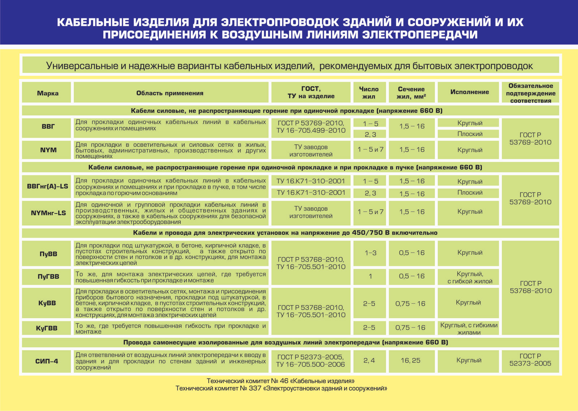](http://www.electric-house.ru/images/Kabel1new.jpg)